作 者 推 荐
凯特·克里斯滕森
（Kate Christensen）

作者简介：

凯特·克里斯滕森（Kate Christensen）此前曾出版过六部小说和两部回忆录。她的小说《伟大的人》（The Great Man）荣登《纽约时报》畅销书榜单，并获得2008年福克纳奖（PEN/Faulkner Award）。她的散文和评论出现在《纽约时报书评》（New York Times Book Review）、《华尔街日报》（The Wall Street Journal）、《时尚》（Vogue）、《食品与葡萄酒杂志》（Food & Wine）、《世界时装之苑》（Elle）和Tin House等许多报刊杂志上。

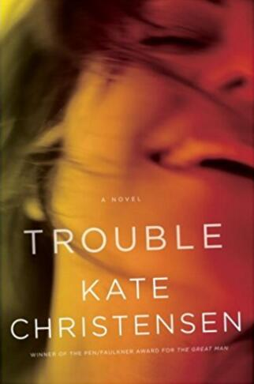
中文书名：《麻烦》
英文书名：TROUBLE
作 者：Kate Christensen
出 版 社：Doubleday
代理公司：Fletcher/ANA/Cindy Zhang
页 数：320页
出版时间：2009年6月
代理地区：中国大陆、台湾
审读资料：电子稿
类 型：小说
版权已授：德国。

内容简介：

凭借《伟大的人》（The Great Man）而广受赞誉的作者凯特·克里斯滕森这次为读者带来一部充满活力、有关女性友谊和中年性觉醒的故事。

乔西（Josie）是曼哈顿的一名心理治疗师，她与丈夫和女儿一起过着舒适的生活——直到某次在一场聚会上突然和一个男人调情时，她才突然意识到，她必须离开她那段没有激情的婚姻。接着，她在酒吧里与一个陌生人发生了一次卑鄙且令人毛骨悚然的相遇。与此同时，她大学时代的朋友、洛杉矶摇滚明星拉克尔（Raquel）正因一个比她年轻得多，且女朋友正字啊怀孕的男子传绯闻，而受到媒体的嘲笑和抨击。这种事情对于那些喜欢在网络上嚼舌根的人来说，正是天大的好事。于是，这两个朋友逃到墨西哥城去过圣诞假期，通过冥想来重新发现本质上的自我。性爱让这两个聪明、复杂的女人陷入有趣的麻烦当中，而她们为摆脱麻烦所做的努力，使这个故事充满转折、令人欲罢不能。

《麻烦》是一部关于婚姻和友谊的悲喜剧，它有趣、尖锐、感人地审视了现代女性在寻求联系和追求自由之间的斗争。

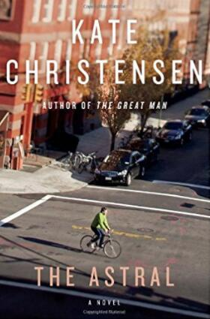
中文书名：《繁星点点》
英文书名：THE ASTRAL
作 者：Kate Christensen
出 版 社：Doubleday
代理公司：Fletcher/ANA/ Cindy Zhang
页 数：320页
出版时间：2011年6月
代理地区：中国大陆、台湾
审读资料：电子稿
类 型：小说
版权已授：德国、中国台湾。

内容简介：

福克纳奖获奖作品《伟大的人》的作者在本书中讲述了一个有关爱情、失去和文学竞争，以及发生快速变化的布鲁克林的故事。

在布鲁克林正在中产阶级化的“绿点”社区里，坐落着一栋独立住宅楼，这是一座名为“星宿”的巨大玫瑰色旧建筑。几十年来，这里一直是诗人哈利·夸克（Harry Quirk）和他的妻子护士卢茨（Luz）以及他们的两个孩子卡丽娜（Karina）和赫克托尔（Hector）的幸福家园（至少他是这么认为的）：卡丽娜现在是一名狂热的反消费主义者，而赫克托尔现在正处于一个狂热的基督教团体的控制之中。但是，卢茨发现（并销毁）了哈利的一些诗歌，这些诗歌令已经怀疑哈利的忠诚很长时间的卢茨十分恼火，她在愤怒之中把哈利赶出了家门。现在，他必须考虑自己在文学、婚姻、经济和为人父母方面的失败（也许还有其他失败）所带来的后果，找到前进的道路，重新赢回卢茨的好感。

简而言之，哈利·夸克是个失败者，生活在狭小而低洼的水池里。但是凯特·克里斯滕森用她的优雅和敏锐的洞察力，把他的经历描绘得有趣、可乐参半，并且感人肺腑，他挣扎着试图到达更高的地方，为自己打造一个新的生活。

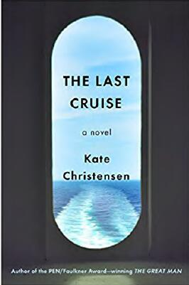
中文书名：《最后一次航行》
英文书名：THE LAST CRUISE
作 者：Kate Christensen
出 版 社：Doubleday
代理公司：Fletcher/ANA/ Cindy Zhang
页 数：304页
出版时间：2018年7月
代理地区：中国大陆、台湾
审读资料：电子稿
类 型：小说

- 本书作者是福克纳奖获奖者、《纽约时报》畅销书作家
- 入选《人物杂志》（People Magazine ）书单和2018年7月美国书商协会“Indie Next List”书单。
- 除了精彩的书评，本书还获得了《华尔街日报》（Wall Street Journal）、《新闻日报》（Newsday）等报刊杂志的专题报道。

内容简介：

伊莎贝拉女王号（Queen Isabella）是一艘建造于20世纪50年代的老化游轮，她正在完成自己的最后一次航行：这是一次从加利福尼亚到夏威夷的怀旧之旅，以20世纪中叶优雅的菜肴、室内装潢和音乐为特色。但是，当船上的船员罢工，并爆发了一场火灾的时候，这个奢华浪漫的假期发生了意想不到的转变。《最后一次航行》既有趣又发人深省，是冒险小说和爱情小说的结合，并巧妙地包裹了美国的颓废和对阶级政治的尖锐批判。

船上的乘客包括农场主克里斯汀（Christine）和她的记者朋友瓦莱丽（Valerie）；在厨房工作的匈牙利厨师米克·萨博（Mick Szabo）；为游轮上的客人提供娱乐的以色列小提琴家米里亚姆·科斯洛（Miriam Koslow）。记者瓦莱丽了解到，对船员们来说，这也是他们的最后一次航行。游轮的业主不公平地终止了他们的合同，他们正在悄悄地策划抗议。就在工人们离开工作岗位时，一场火灾摧毁了机舱，伊莎贝拉女王号失去了电力和生活用水，迷人的度假之旅开始发生变化。当所有食物都在高温下变质时，没有工作人员为他们进行服务已经不再重要，现在的问题是，他们要吃什么？

克里斯汀和厨师米克联合起来，在他们远离大陆，漫无目的地漂流数天之后开始打捞，尽可能为整艘船提供食物。米里亚姆和她的音乐伙伴们用他们的萨布拉四重奏来为这艘船上的人们提供娱乐，与此同时，米里亚姆也和她的老朋友、老同事萨沙坠入了爱河。

海军正赶来营救他们，但由于缺乏自来水，船上爆发了病毒，迅速感染了许多乘客。祸不单行，一场强大的风暴使大海变得危险，伊莎贝拉女王号挣扎着漂浮在海面上。前来帮助他们的人能及时到达，把他们从最后一次航行中解救出来吗？

媒体评价：

“这个故事不仅是一次兴高采烈、宛如噩梦般的航行，而且还是一次对我们正在瓦解的社会和星球的敏锐观察……它既令人觉得真实，也让人觉得滑稽。”
----彼得·尼科尔斯（Peter Nichols），《岩石》（The Rocks）
和《疯子之旅》（A Voyage For Madmen）

“这是一部喜剧风格的亲密而感人的故事，讲述了人类在压力和动荡时期的人际关系……这部小说趣味十足。”
----#1《纽约时报》畅销书作者克里斯蒂娜·贝克·克兰（Christina Baker Kline）

“一个机智的文学惊悚故事，它的野心远远超越了它的文学类型。它会使你以一种意想不到的方式大吃一惊。”
----理查德·罗素（Richard Russo）

https://www.newsday.com/entertainment/books/kate-christensen-last-cruise-review-1.19571534
https://www.wsj.com/articles/fiction-young-and-privileged-and-perpetually-at-sea-1530838596?ns=prod/accounts-wsj
http://bookpage.com/reviews/22784-kate-christensen-last-cruise#.Wzkh4dhKigQ
https://www.kirkusreviews.com/book-reviews/kate-christensen/the-last-cruise/
https://www.publishersweekly.com/978-0-385-53628-8
http://www.shelf-awareness.com/issue.html?issue=3271#m40736

谢谢您的阅读！
请将回馈信息发至：
张滢（Cindy Zhang）
安德鲁﹒纳伯格联合国际有限公司北京代表处
北京市海淀区中关村大街甲59号中国人民大学文化大厦1705室, 邮编：100872
电话：010-82504506
传真：010-82504200
Email: cindy@nurnberg.com.cn
网址：www.nurnberg.com.cn
微博：http://weibo.com/nurnberg
豆瓣小站：http://site.douban.com/110577/
微信订阅号：ANABJ2002

